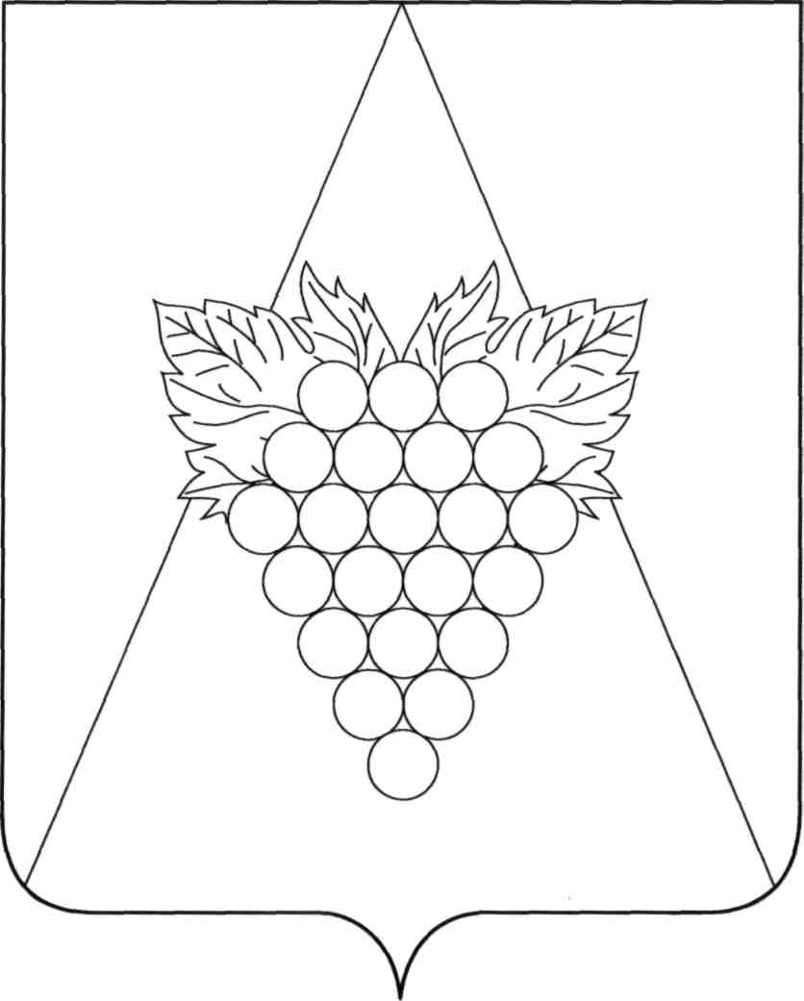

**АДМИНИСТРАЦИЯ АХТАНИЗОВСКОГО СЕЛЬСКОГО ПОСЕЛЕНИЯ**

**ТЕМРЮКСКОГО РАЙОНА**

**ПОСТАНОВЛЕНИЕ**

от ______________ № _____

ст-ца Ахтанизовская

**О внесении изменений в постановление администрации Ахтанизовского сельского поселения Темрюкского района от 01.06.2017 года № 117 «Об утверждении Перечня имущества Ахтанизовского сельского поселения Темрюкского района, свободного от прав третьих лиц (за исключением имущественных прав субъектов малого и среднего предпринимательства), предусмотренного частью 4 статьи 18 Федерального закона «О развитии малого и среднего предпринимательства в Российской Федерации»**

В целях реализации государственной политики в области развития малого и среднего предпринимательства, на основании [Федерального закона](garantF1://12054854.0) от 24 июля 2007 года № 209-ФЗ "О развитии малого и среднего предпринимательства в Российской Федерации", в соответствии с правилами, утвержденными Постановлением Правительства Российской Федерации от 1 декабря 2016 года № 1283 «О внесении изменений в постановление Правительства Российской Федерации от 21 августа 2010 года № 645 «Об имущественной поддержке субъектов малого и среднего предпринимательства при предоставлении федерального имущества»п о с т а н о в л я ю:

1. Внести изменения в постановление администрации Ахтанизовского сельского поселения Темрюкского района от 01.06.2017 года №117 «Об утверждении Перечня имущества Ахтанизовского сельского поселения Темрюкского района, свободного от прав третьих лиц (за исключением имущественных прав субъектов малого и среднего предпринимательства), предусмотренного частью 4 статьи 18 Федерального закона «О развитии малого и среднего предпринимательства в Российской Федерации следующие изменения:

1.) В заголовке и по тексту постановления вместо слов «за исключением имущественных прав субъектов малого и среднего предпринимательства» читать «за исключением права хозяйственного ведения, права оперативного управления, а также имущественных прав субъектов малого и среднего предпринимательства».

2. Разместить (опубликовать) настоящее постановление на официальных

сайтах администрации Ахтанизовского сельского поселения Темрюкского района и муниципального образования Темрюкского района в информационно – телекоммуникационной сети «Интернет».

3. Контроль за исполнением настоящего постановления оставляю за собой.

4. Настоящее постановление вступает в силу со дня его подписания.

Глава Ахтанизовского

сельского поселения

Темрюкского района С.Ю. Суслов